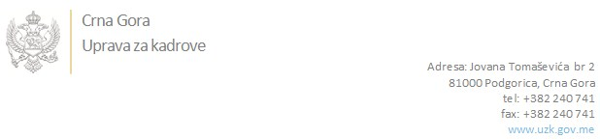

Br: 02/1-100/20-6078/3

Podgorica, 25. Novembar 2020.godine

U skladu sa članom 47 Zakona o državnim službenicima i namještenicima ("Službeni list CG", br. 2/18 i 34/19), a na osnovu Izvještaja o provjeri znanja, sposobnosti, kompetencija i vještina kandidata br. 02/1-100/20-6078/1 od 25.11.2020. godine, Uprava za kadrove utvrdila je

**LISTU ZA IZBOR KANDIDATA**

Po javnom oglasu br. 02/1-100/20-4714/2, objavljenom dana 02.10.2020. godine, za potrebe **Uprave za imovinu**, za radno mjesto:

**Viši savjetnik III, Odsjek za investiciono i tekuće održavanje, Sektor za upravljanje i zaštitu državne imovine** - Izvršilaca: 1, na neodređeno vrijeme, VII1 nivo kvalifikacije obrazovanja, Fakultet iz oblasti društvenih nauka:

* **ZORAN MAROVIĆ - ostvareni broj bodova 18.77**

Odluka o izboru kandidata donosi se u skladu sa članom 48 Zakona o državnim službenicima i namještenicima ("Službeni list CG", br. 2/18), i dostavlja Upravi za kadrove najkasnije u roku od deset dana od dana prijema liste za izbor kandidata.

**DIREKTORICA**

**Svetlana Vuković**

Dostavljeno:

- Upravi za imovinu

- a/a